EL FRACASO DE LA CONVENCIÓN CONSTITUCIONAL
Víctor Manuel Avilés
El Líbero, Opinión Constituyente, 06/07/2022

L
a Convención Constitucional se disolvió. Formalmente cumplió el encargo, pero sustancialmente no lo hizo, estirando su plazo y privilegios -dieta, dignidad del cargo, etc.- todo lo que la normativa le permitió y hasta el último día, bajo la mirada sorprendida del resto.
Aclaro lo anterior. Es evidente que la fórmula que canalizó el triunfo en el plebiscito de entrada fue la de una “democracia deliberativa”, procedimiento donde se buscaría la mejor solución para todos y no la que acomoda a una mayoría ocasional.
Así, se lograría la “casa de todos” de cara a dar lugar a un futuro “patriotismo constitucional”, lo que exigía a los convencionales ejercer el encargo tras el “velo de la ignorancia”, es decir, no regulando de cara a favorecer opciones determinadas -“¿cómo voy yo en la parada?”- sino que buscando el bien común.
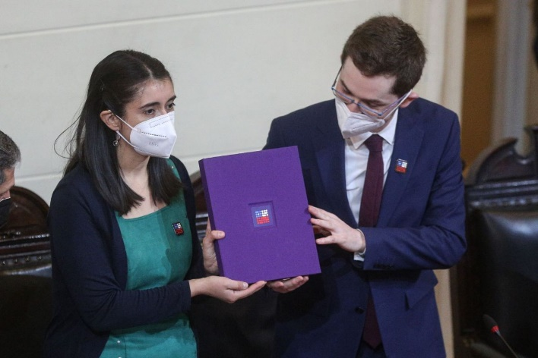
Rawls y Habermas navegaban tras estas ideas, pero sucumbieron tras Schmitt y sus discípulos chilenos, en su peor versión, fascista, agonal y/o de base teológica. Es decir, sacar adelante lo que ya se tenía claro en mente, pudiendo decidir en esta “situación de excepción”, sin contrapesos.
Para eso, no era necesario varios meses de escribir un reglamento, llamar a la participación ciudadana y generar maratónicas sesiones cosméticas, donde el tiempo se llenaba no en reflexiones de fondo sino en el rechazo frontal pero automático de los cientos de ideas de otros.
Se debería haber sido más honesto y no haber cobrado dieta, por ejemplo, más allá del mes nueve. Pero no, la necesidad suele ser más fuerte.
El resultado ya se conoce. Un borrador extenso, donde solo se prometen soluciones, pero se crean problemas ciertos; donde se hacen desaparecer derechos y libertades concretas a la luz de esbozarse, sin sustancia, nuevos derechos.
Un texto que multiplica al infinito la burocracia y se anuncia un Estado que absorberá los esfuerzos de todos, etc. La fiesta para los políticos y la resaca para la gente, podría ser el resumen de los años que se proyectan.
Este desastre fue fruto del grupo articulador que alcanzó grandes cuotas de poder, primero alentando el conflicto y luego manipulando las necesidades de grupos identitarios y de intereses específicos.
Este desastre fue fruto del grupo articulador que alcanzó grandes cuotas de poder, primero alentando el conflicto y luego manipulando las necesidades de grupos identitarios y de intereses específicos (pensiones, vivienda, salud y otros), que solo obtuvieron ser reconocidos nominalmente, aunque sus peticiones de fondo no solo no se resolvieron sino que las soluciones se complicarán al infinito: El borrador no genera confianza para invertir ni crear trabajo, es decir, para crecer, por lo que recaudación por tributos y dinero para avanzar no habrá de manera sustentable. Luego, derechos sociales, culturales y económicos como realidad de las personas, menos. Finalmente, de nuevas oportunidades para los jóvenes en Chile, ni hablar.
El abuso de las normas del tipo principios, acompañado de significantes vacíos –Laclau por medio- (“igualdad sustancial” y otros), neologismos (justicia “interseccional”, por ejemplo), elementos de textura abierta o valorativos (“caracteres confiscatorios”, etc.), solo aumentan la incertidumbre y el poder de quien, a futuro, se haga con buenas o malas artes del control político.
La Constitución será lo que yo diga, soñarán alguno de los convencionales proyectando así su futuro laboral o profesional.
Luego, los jueces controlados a través de un Consejo de la Justicia de mayoría política y con facultades de hacer (“revisión integral” del trabajo de los jueces, se dice), tampoco podrán garantizar el respeto a los derechos y libertades fundamentales de las personas.
Desde el punto de vista del gasto público, de aprobarse el texto, el solo proceso de implementación asegura al menos dos cosas en favor de los políticos y operadores detrás del borrador.
Primero, una parte relevante de los fondos públicos distraídos de las necesidades sociales y destinados a crear, financiar y operar las nuevas instituciones -agencias estatales, asambleas locales, autonomías y un largo etcétera-.
Y, segundo, el trabajo del Congreso Nacional por varios años comprometido en la dictación de las leyes necesarias para ver si el ensayo constitucional funciona o no.
La discusión de los asuntos sociales de fondo o la llegada de los dineros necesarios para avanzar, ciertamente se verán postergados o ralentizados. Por ello, nadie con necesidades urgentes debería estar contento.
Desde el punto de vista de la república, la idea de que todos somos iguales como ciudadanos y que no existen privilegios por origen, es enterrada debajo de un conjunto de prebendas especiales para grupos específicos.
Sospecho, lamentablemente, que lejos de solucionarse el asunto de fondo -lograr dignidad e igualdad para todos- este tipo de normas solo repercutirán en perjuicio de las personas que hoy conforman los denominados pueblos originarios, por ejemplo. Florecerán las odiosidades.
Quienes habitan en determinadas zonas y a los que les caiga una autonomía territorial encima, verán además cómo lo que les queda de vida se irá en debatir una nueva normativa de alcance local, donde es de esperar que no terminen transformados en ciudadanos de segunda.
Finalmente, el sabor para muchos hoy es especialmente triste. Para unos, por haberse perdido el plebiscito de entrada y dos años de avances del país (quizá seis) y, para otros, por haber siquiera soñado luego, con poca confianza, que quizá a través de la Convención lograríamos terminar con el discurso de que la Constitución era la base de todos los problemas.
En fin, creo que gane una u otra opción, este discurso seguirá dando trabajo y recursos a unos pocos, en perjuicio de la mayoría de los chilenos que ven cómo el tiempo vital se les acaba.
Confío, eso sí, que las fuerzas democráticas de Chile darán curso a los cambios que, combinando lo bueno que tenemos con los cambios que necesitamos, nos reencaucen en la línea del crecimiento y la equidad.

Nota de El Líbero: Víctor Manuel Avilés – Abogado. Profesor de Derecho Constitucional Universidad de Chile

